Workshop Web Server
(TIF330805)

LAPORAN



ACARA 11

ALEXSYS WAHYU SAPUTRA
NIM E41250598

TEKNIK INFORMATIKA KAB. NGANJUK
JURUSAN TEKNOLOGI INFORMASI
POLITEKNIK NEGERI JEMBER
TAHUN 2026

Acara 12 Branch, Merge, Pull Request, dan Conflict.

Prosedur Kerja
Gunakan project si-akademik dari praktikum sebelumnya. Mahasiswa diminta
membuat dan menggabungkan fitur baru menggunakan branch.
Langkah Praktikum
1. Pastikan project berada pada branch main.
2. Buat branch baru dengan nama:
git checkout -b fitur-login
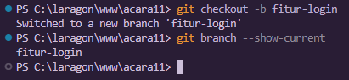
3. Tambahkan fitur sederhana Halaman Login.
4. Simpan perubahan dengan:
git add .
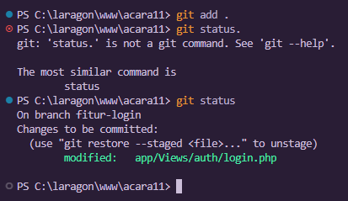
git commit -m "Menambahkan fitur login"
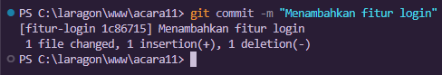
5. Kembali ke branch main:
git checkout main
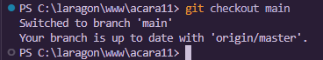
6. Gabungkan branch:
git merge fitur-login
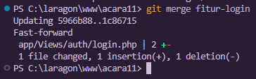
7. Pastikan fitur login sudah masuk ke main.
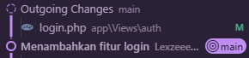
8. Buat simulasi conflict dengan mengubah baris kode yang sama pada main dan
branch lain.
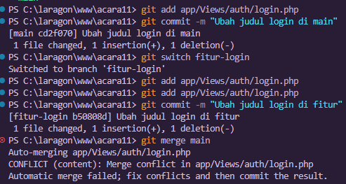
9. Lakukan merge dan amati conflict yang muncul.
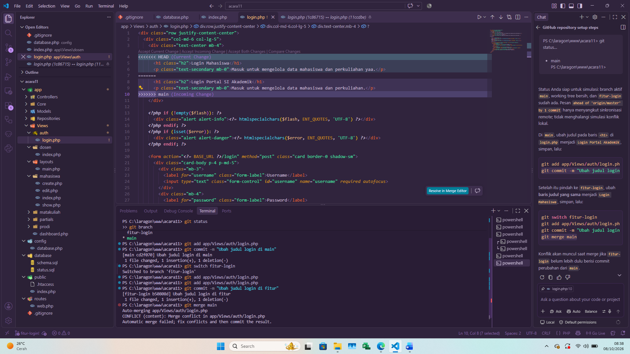
10. Selesaikan conflict secara manual, kemudian lakukan:
git add .
git commit -m "Menyelesaikan merge conflict"
11. Push hasil akhir ke GitHub.
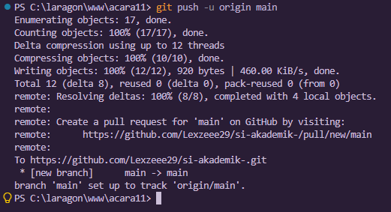
12. Buat Pull Request dari branch fitur menuju main.
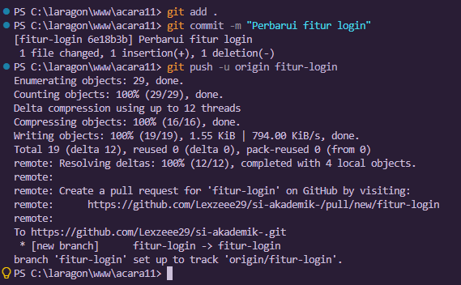
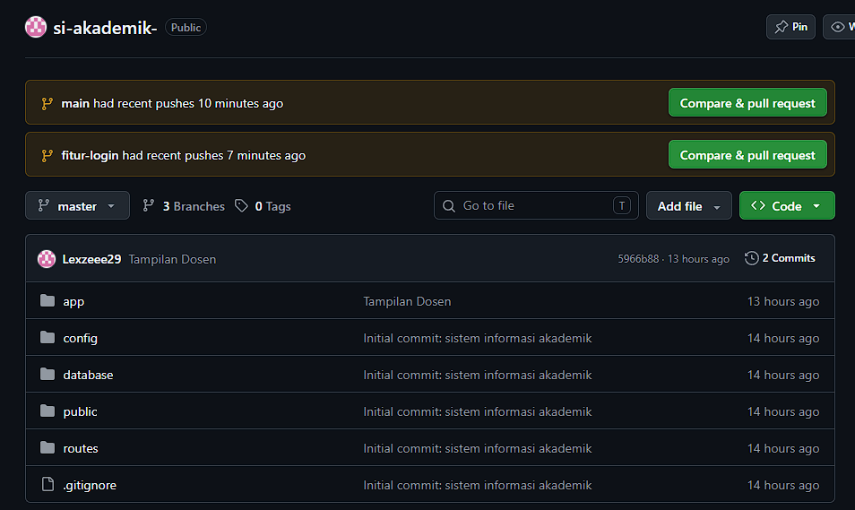
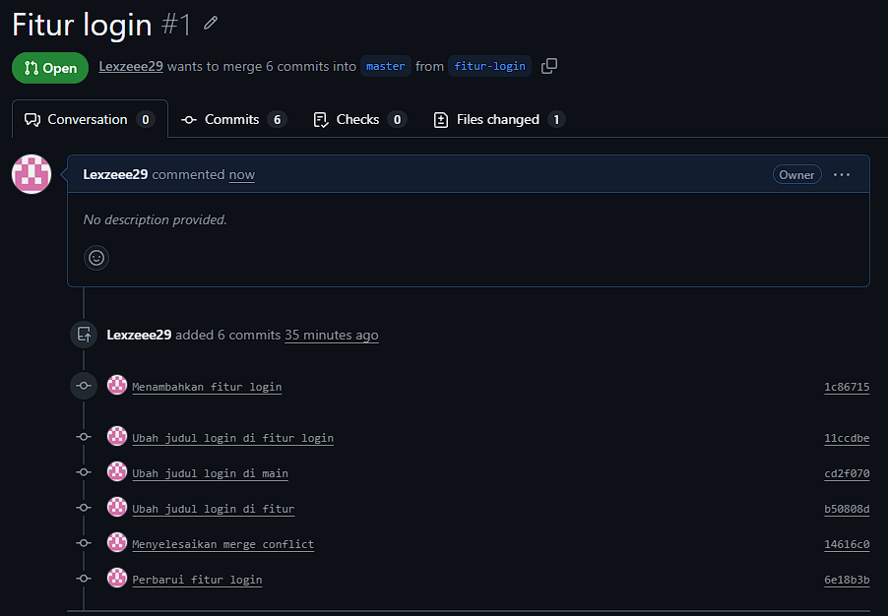
Mahasiswa menghasilkan:
• Repository GitHub si-akademik.
• Minimal 1 branch fitur.
• Minimal 1 fitur baru.
• Minimal 1 proses merge.
• Bukti berhasil menyelesaikan merge conflict.
• Minimal 1 Pull Request.
Pemahaman yang harus dicapai: mahasiswa memahami bahwa branch
digunakan untuk mengembangkan fitur secara terpisah, merge digunakan
untuk menggabungkan perubahan, conflict terjadi ketika perubahan
bertabrakan, dan Pull Request digunakan untuk mengajukan perubahan agar
dapat diperiksa sebelum digabungkan.

